

**TDR POUR LE RECRUTEMENT D’UNE SOCIETE DE SERVICES (bureau d’architecture et/ou d’architecture d’intérieur) CHARGEE D’EFFECTUER L’AMENAGEMENT ET L’AGENCEMENT D’UN POINT DE VENTE A MENZEL BOUZELFA**

1. **Contexte général**

Les femmes rurales représentent une force économique pleine de ressources et contribuent directement à l’amélioration des revenus familiaux et à la dynamique de développement des communautés rurales. Toutefois, leur contribution est contrainte à un accès limité aux ressources et à une discrimination de genre persistante. Ces défis doivent être contournés afin de libérer le plein potentiel de leur force de travail.

Selon l’Organisation internationale du Travail (OIT), l’entrepreneuriat féminin, notamment à travers la promotion des micros et petites entreprises formelles, présente un cadre d’avantages particuliers pour l’autonomisation économique des femmes en milieu rural : des conditions décentes d’amélioration des revenus, des horaires flexibles, un travail à domicile ou à proximité… Seulement, les femmes entrepreneurs en milieu rural doivent également relever des défis particuliers, très particulièrement liés à l’accès à de nouveaux marchés lucratifs et dans l’expansion de leurs activités.

Ainsi, la commercialisation est un défi réel des femmes entrepreneures rurales. Les aider à accéder aux opportunités existantes et innovantes de commercialisation leur permettra de devenir plus compétitives, viables et rentables.

L’étude portant sur l’évaluation du cadre national de l’entrepreneuriat féminin en Tunisie menée par le BIT en 2016 a noté qu’il n’y a aucune démarche systématique pour intégrer les femmes rurales au sein des chaînes de valeur malgré quelques initiatives portées par des organisations internationales, mais ces initiatives restent isolées et non-systématiques. Lorsqu'elles sont impliquées, les femmes rurales reçoivent des emplois moins qualifiés et des revenus inférieurs qui offrent peu d’opportunité d’accroitre leurs revenus et de renforcer leurs positions sur le marché.

AFERE « Appui à l’autonomisation économique des femmes rurales en Tunisie » est un projet mis en œuvre par l’OIT en Tunisie durant 2019 -2021 et avec un financement de Affaires Mondiales Canada. Il vise principalement une autonomisation économique plus accrue des femmes en milieu rural à travers l'entrepreneuriat. Il contribue ainsi à la mise en place d’un écosystème sensible à la promotion de l’entrepreneuriat féminin en milieu rural et qui concentre ses activités sur le renforcement et l’amélioration des services offerts par les institutions d’accompagnement et d’appui aux initiatives entrepreneuriales dans les Gouvernorats de Sfax et Nabeul.

Le projet AFERE est mis en œuvre en coopération avec le Ministère de la Formation Professionnelle et de l’Emploi et le Ministère de l’Agriculture, des Ressources Hydrauliques et de la Pêche. Il ambitionne aussi de proposer des solutions concrètes et durables au dispositif d’accompagnement et d’appui spécifique à l’entrepreneuriat féminin dans les régions rurales.

Ainsi, en étroite collaboration avec ses partenaires, le projet AFERE a finalisé une analyse des opportunités de développement économique local dans les zones rurales des 2 gouvernorats d’intervention à travers l’étude des chaines de valeurs sensibles au genre. Cette analyse a facilité le choix des chaines de valeurs de l’amande et de la borderie dans le gouvernorat de Sfax et du piment et de la broderie à Nabeul pour lancer des initiatives concrètes de création de micro et petites entreprises féminines.

Cependant, l’une des limites identifiées par les femmes en milieu rural dans le développement de leurs entreprises sont l’accès au marché et la commercialisation de leurs produits souvent peu étudiés avant la mise en œuvre de leurs projets. Une étude sur l’accès au marché a également été menée dans le cadre du projet et a permis de mettre en évidence plusieurs recommandations. Ainsi, l’accès au marché peut être dû à plusieurs facteurs, notamment un manque de transports, d’accès à l’information et de compétences en termes de diversification des canaux de commercialisation.

Malgré le rôle essentiel qu’elle joue au niveau de la viabilité économique des exploitations dans le secteur d’agriculture, la commercialisation des produits agricoles en Tunisie, souffre d’un faible niveau d’organisation dans ses structures professionnelles agricoles qui ne s’impliquent pas suffisamment dans cette activité.

En effet, elle maintient souvent un grand nombre d’intermédiaires entre les producteurs et les consommateurs finaux, dont la répartition de la valeur ajoutée est très souvent inéquitable pour le producteur et la fixation des prix au niveau des producteurs ne prend pas en compte, ou du moins pas suffisamment, la qualité du produit ce qui n’incite pas les producteurs à s’investir pour améliorer la qualité de la production. Par conséquent, si les exploitations agricoles n’adopteront pas de nouvelles approches futures au niveau de la commercialisation en termes d’amélioration de la qualité des produits ou des circuits de commercialisation plus courts, ces exploitations risquent rejoindre la cohorte des exploitations économiquement non viables.

À l’avenir, l’innovation et la menée des bonnes pratiques au niveau de la commercialisation des produits agricoles est un axe à potentiel important qui vise à créer de l’emploi local et à contribuer donc au développement régional, principalement à travers le renforcement du commerce équitable, les circuits courts de commercialisation, la traçabilité et les signes de qualité vers une commercialisation durable à l’échelle nationale et internationale.

Afin de favo riser l’approche du commerce équitable et des circuits courts, des points de vente lié au CRDA ont été créer à la suite de l’arrêté N 226 du Ministère de l’Agriculture, des Ressources Hydrauliques et de la Pêche en 13/10/2016, incitant à la création d’un espace fixe lié au CRDA pour l’exposition et la promotion des produits de la femme le milieu rural.

Dans le gouvernorat de Nabeul, la mise en place du GDA était en Mai 2017 et était fonctionnel seulement pour 1 mois, avec la participation de 7 GDA pour gérer cet espace. Durant ce mois une femme bénévole a assuré les activités du point de vente. La courte durée du fonctionnement est due aux plusieurs problèmes tel que :

* L’emplacement du local réservé pour le point vente, près d’un grossiste et un magasin AZIZA, d’où la concurrence.
* Les prix de vente élevés des produits vendus d’où les faibles vente.
* Problème d’organisation interne entre les différents GDA ; absence de la coordination pour la gestion du point de vente.

La bonne gestion du point de vente est l’une des clés de la réussite du modèle économique d’où la gestion devra s’adosser aux expériences acquises dans ce cadre, et notamment les leçons apprises suivantes :

* Mettre en valeur les produits réalisés par les femmes dans le milieu rural, d’abord dans la région, comme parmi les partenaires du village, et ne pas permettre l’accès à des commerciaux de produits ne répondant pas aux produits de la région ;
* Améliorer les ventes en améliorant l’achat des produits de référence et en installant les produits de haute qualité dans les circuits de distribution appuyés par le village ;
* Renforcer les activités de valorisation des produits de la région, et en particulier les produits phare du village, et ce, en installant le modèle économique adéquat en matière d’animation de Nabeul et en capitalisant sur la labélisation qui serait à développer.

La réussite du point de vente lié au CRDA dépendra de l’installation d’un modèle pérenne de location des services en matière d’accès à la vente. Un service qui devra allier les services physiques et de proximité, dont la logistique, aux services d’accès au marché virtuel, en installant une plateforme de commerce électronique. Ainsi, un appui technique est mis en place afin de créer une unité de gestion des points de vente de Nabeul (Menzel Bouzelfa) et Sfax. Et ce en vue de permettre à l’SMSA un appui pour la mise en place du point de vente.

Les partenaires du projet et les acteurs de l’entrepreneuriat féminin en milieu rural dans le gouvernorat de Nabeul ont ainsi pu identifier un local pouvant faire office de point de vente à Menzal Bouzelfa. Le projet AFERE ambitionne d’aménager entièrement ce local afin d’en faire un local commercial adapté aux besoins des bénéficiaires. Le local du GDA de Maamoura sera également aménagé afin de le rendre plus attractif et fonctionnel pour la commercialisation des produits. Le projet AFERE, intervenant également dans le gouvernorat de Sfax, se propose d’appuyer le point de vente existant afin de l’améliorer et de le rendre plus attractif, ce point de vente est actuellement géré par les femmes porteuses de projet en y proposant des produits artisanaux et des produits de transformation agricoles.

1. **Objectif de la mission :**

Notre objectif principal est l’aménagement d’un point de vente à Menzel Bouzelfa. Un local a été identifié à Menzel Bouzelfa qui devra être totalement réaménager afin de faire office de point de vente.

Ces points de vente permettront aux femmes en milieu rural et particulièrement aux bénéficiaires du projet AFERE de promouvoir et vendre leurs produits au sein de nouveaux locaux et de développer le circuit du commerce équitable au sein des gouvernorats.

Objectifs spécifiques :

* Conduire les travaux de réalisation des travaux d’infrastructures d’aménagement d’un point de vente;
* Fournir le personnel d’encadrement technique nécessaire pour l’exécution desdits travaux ;
* Assurer la gestion administrative et financière du personnel technique mis à disposition.

1. **Les spécificités techniques des aménagements :**

* Point de vente de 50 m2
* L’intérieur du point de vente :

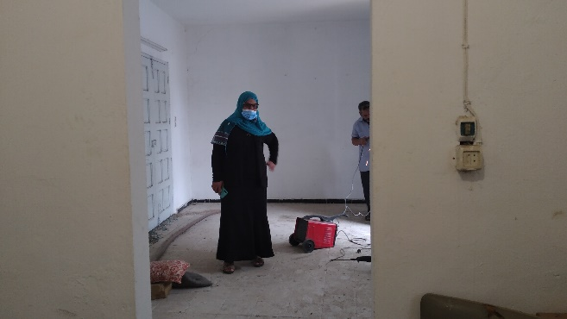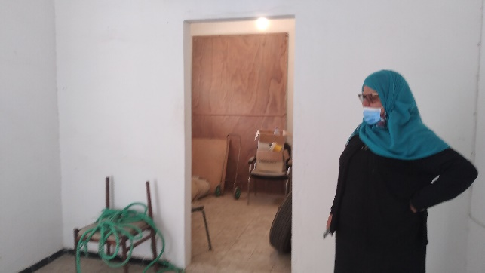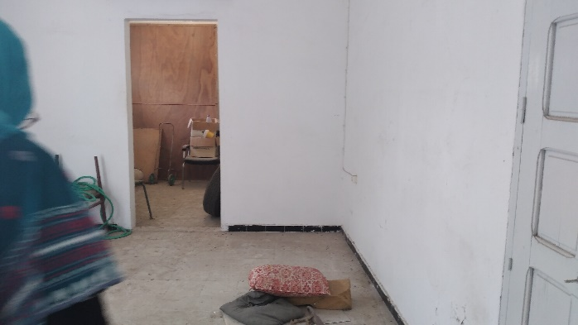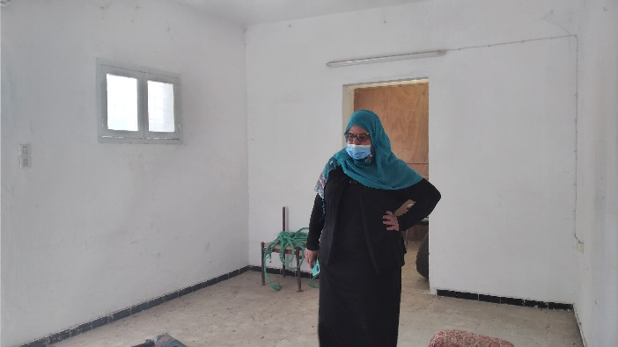

Les travaux d’électricité, de raccommodement d’eau, de peinture, de décorations doivent être fait afin de créer un espace de commercialisation et un espace de stockage dans la partie intérieur.

Le point de vente devra être équipé, de réfrigérateurs, de vitrine de vente de point de présentation.

Les produits sont principalement de l’agro-alimentaire (épices, fromageries, salade ect…)

Des étagères seront aussi prévues

Il est recommandé d’utiliser des produits de décoration éco-responsables dans la limite du budget et de leur disponibilité.

* Aménagement d’un jardin extérieur et d’un point d’eau hygiène :

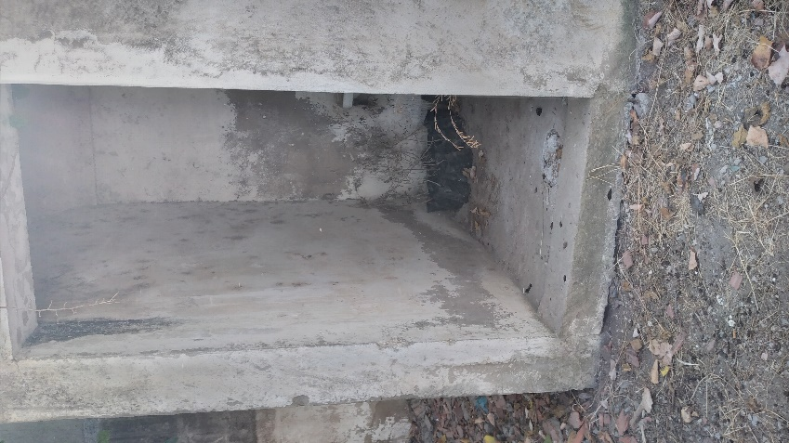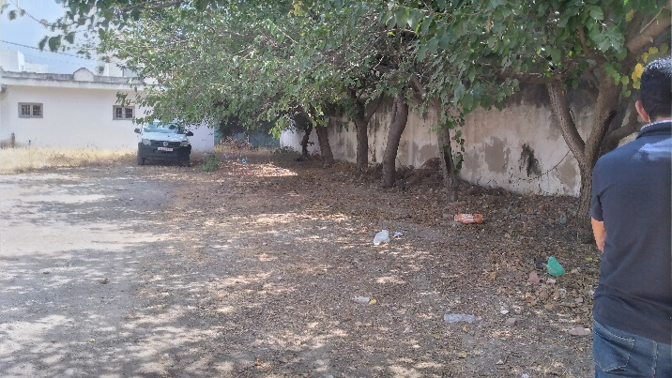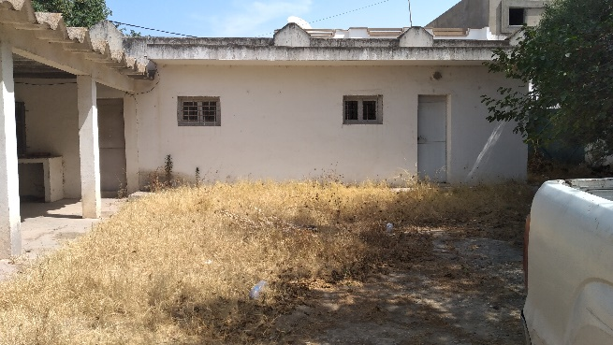

* Porte extérieure à aménager en vitrine d’accueil commercial

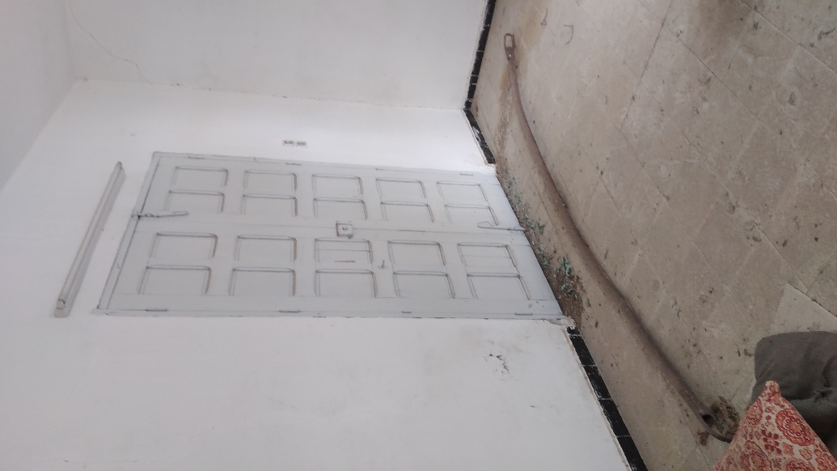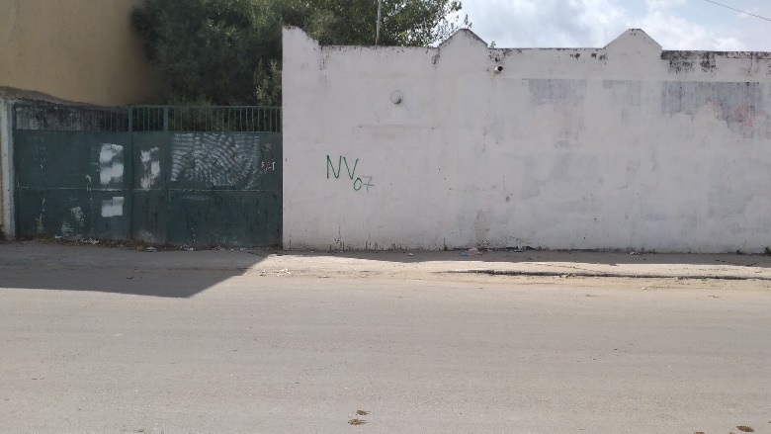

1. **Bénéficiaires :**

* Principalement les membres des GDA féminines de Menzel Bouzelfa et Haouaria
* Les bénéficiaires du projet AFERE
* Les femmes en milieu rural porteuses de projet dans l’ensemble du gouvernorat

Les produits qui seront proposés dans ces points de vente seront produits par les femmes de la région, se seront spécifiquement des produits transformés (Harrissa, salade Mechouia, fromage, miel, pâtisseries, etc.) et des produits de de l’artisanat tunisien.

1. **Tâches demandées au contractant**

Le contractant est appelé à exécuter les services décrits comme suit :

* Proposer une maquette pour le point de vente
* Effectuer les travaux de génie civil d’aménagement, sol, revêtement mural et sol, porte/fenêtre, installation électrique et bloc sanitaire.
* Equiper le point de vente en équipements d’aménagement nécessaires à l’activité
* Effectuer les travaux de décoration
* Effectuer les travaux d’installation de système de sécurité
* Effectuer les travaux d’aménagement du jardin en espace vert et de réunion ( parasol, tables, chaises, jardin)

1. **Spécificités demandées à la société de service**

Le contractant doit pouvoir avoir dans son équipe les spécialistes suivants :

Architectes d’intérieur, designers, conducteurs de travaux et poseurs, tous interviennent à la bonne étape de l’élaboration du projet jusqu’à sa réalisation clé en main.

1. **Modalités de paiement**

* 40% du montant à la soumission des plans 3D de l’aménagement du point de vente.
* 40% après l’avancement des travaux d’aménagement de l’intérieur (peinture, électricité,
* 20% après réception finale des travaux selon la satisfaction du BIT, au plus tard le 31 Juillet 2022.

1. **Modalités de soumission**

Les dossiers de soumission comporteront les pièces suivantes :

Une offre technique comprenant :

* Une note de compréhension sur les termes de référence en français avec la méthodologie de travail proposée ;
* Un planning/échéancier pour la réalisation des différentes activités ;
* Le CV du/des consultants faisant ressortir les expériences et qualifications pertinentes incluant les références attestant de la réalisation de travaux similaires à la prestation demandée.
* Un book des réalisations de la société de services pour des travaux de construction et d’aménagement d’espace de commercialisation
* Une offre financière composée de : Une lettre de soumission datée, signée et indiquant le montant de l’offre ; Un devis estimatif.

1. **Dépôt des offres**

Les soumissionnaires interessés sont invités à envoyer leurs dossiers de candidatures par courrier électronique à l’adresse suivante : benothmana@ilo.org au plus tard le 30 avril 2022 à minuit, avec en objet du mail « Offre aménagement point de vente ».